Bonjour,

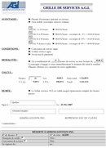

Voici le formulaire [Forfait services](http://www.admini-gestion.com/Documents/fr/infos/forfait%20services.docm)

En cliquant sur le lien ou l’image, vous téléchargerai automatiquement le formulaire.

Vous pouvez le compléter, l’imprimer pour le faxer ou nous le retourner par courriel.

Pour obtenir de l’aide additionnel, n’hésitez pas pour me contacter.

Pour des informations détaillées concernant nos forfaits : [Grilles de service](http://www.admini-gestion.com/Documents/fr/infos/Grille%20de%20services.docx)

Cordialement.

Magalie Chenard

[magalie@admini-gestion.com](mailto:magalie@admini-gestion.com)

Tél.:418-248-2636

Fax:418-248-9708

